CONSIDERANDO que a DHL LOGÍSTICA disponibiliza a seus usuários ativos de informação e recursos computacionais exclusivamente para que os mesmos possam desempenhar suas atividades profissionais;
CONSIDERANDO que a DHL LOGÍSTICA é a única proprietária de todos os ativos de informação e recursos computacionais, dessa forma, sendo responsável por todos os custos com os mesmos, não existindo assim qualquer tipo de expectativa de privacidade no uso dos recursos acima mencionados;
CONSIDERANDO que a DHL LOGÍSTICA poderá ser seriamente impactado pela má utilização de seus ativos de informação e recursos computacionais;
DECLARO QUE:
- Tenho conhecimento e acesso a Política Geral de Segurança da Informação, bem como as demais normas e procedimentos de Segurança da Informação necessários ao meu trabalho, que se encontram disponíveis no portal corporativo (https://intranet.DHLmdb.com.br/segucanca), aos quais li na íntegra, tomando conhecimento e ciência de suas disposições;

- Compreendi completamente os termos, diretrizes, conceitos e condições de uso Política Geral de Segurança da Informação, bem como as demais normas e procedimentos de Segurança da Informação necessários ao meu trabalho, me comprometendo a cumprir integralmente as disposições constantes em tais documentos;

- Estou ciente e de acordo que, tanto os ativos de informação, quanto a infraestrutura tecnológica da DHL LOGÍSTICA somente poderão ser utilizados para fins exclusivamente profissionais e relacionados às atividades da organização;

- Estou ciente que é realizado o monitoramento de todos os acessos e comunicações ocorridos através da infraestrutura tecnológica da DHL LOGÍSTICA;

- Estou ciente que violações da Política Geral de Segurança da Informação, bem como as demais normas e procedimentos de Segurança da Informação são passíveis de sanções e punições, podendo incorrer em responsabilização legal nas esferas administrativas, cíveis e penal, nos termos da legislação em vigor;

- Comprometo-me a não revelar, fato ou informações de qualquer natureza a que tenha conhecimento por forças das minhas atribuições, mesmo após o encerramento do contrato de trabalho com a DHL LOGÍSTICA;

Lages, 21 de março de 2018
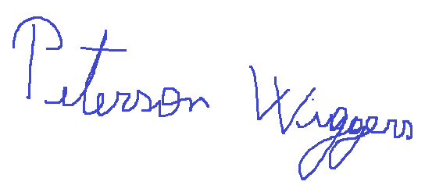
_________________________________________
Nome: Peterson Wiggers
Cargo: Diretor
CPF: 000.000.000-00

